MINISTÉRIO DA CIÊNCIA, TECNOLOGIA E INOVAÇÃO
SECRETARIA EXECUTIVA

RELATÓRIO DA OUVIDORIA–GERAL

FEVEREIRO DE 2012

Apresentação

No mês de fevereiro de 2012, a atividade Unidade da Ouvidoria do MCTI recebeu 53 manifestações. Desse total, 40% referiram-se a manifestações classificadas pelos próprios usuários como sugestões; 34% referiram-se a reclamações; 11% como dúvidas; 7% como críticas; 6% como denúncia; e, por fim, 2% referiram-se a elogios.

Tipologia das manifestações recebidas/percentual
– Fevereiro de 2012 –
Tipologia das manifestações recebidas
Tipo | Mês de referência: 02/2012
Tipo | Quantidade | Percentual
SUGESTÃO | 21 | 40%
RECLAMAÇÃO | 18 | 34%
DÚVIDA | 6 | 11%
CRÍTICA | 4 | 7%
DENÚNCIA | 3 | 6%
ELOGIO | 1 | 2%
TOTAL | 53 | 100%

Manifestações recebidas segundo os canais de acesso
– Fevereiro de 2012 –

Das 53 manifestações recebidas em fevereiro de 2012, 36 foram registradas no formulário eletrônico (portanto 68%) e 17 foram enviadas por e-mail (32% do total) para esta Ouvidoria. Este dado informa sobre o instrumento utilizado para registro inicial das manifestações: logo após seu recebimento, as mensagens encaminhadas por e-mail são transferidas para o Sistema de Gestão Informatizado, visando facilitar sua eventual tramitação interna, como também para agregação dos resultados nos relatórios automatizados.

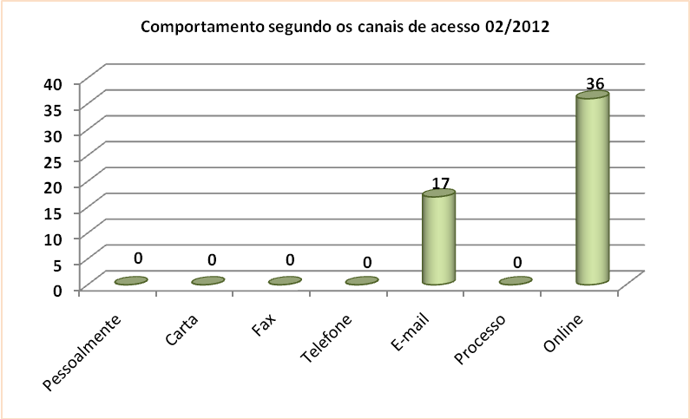

Situação do atendimento às demandas
– Fevereiro de 2012 –
Em fevereiro de 2012, foram atendidas 92% das manifestações recebidas, sendo que 8% continuam aguardando atendimento dos setores do Ministério para os quais foram enviadas.

Situação das demandas
Fluxo das manifestações | Mês de referência: 02/2012
Fluxo das manifestações | Quantidade | Percentual
EM ANÁLISE | 4 | 8%
PENDENTE | 0 | 0%
AGUARDANDO RESPOSTA | 0 | 0%
CONCLUÍDO | 49 | 92%
TOTAL | 53 | 100%

Conclusão

Do total de 53 manifestações, 26 referiam-se aos assuntos do próprio MCTI (49%), catorze referiam-se às instituições vinculadas (26%), e treze diziam respeito a assuntos variados (25%), na maioria, fora das atribuições deste Ministério.
Dos assuntos relacionados ao Ministério, apenas duas demandas foram encaminhadas ao Gabinete do Ministro; sendo cinco encaminhadas à Coordenação-Geral de Recursos Humanos (CGRH); três à Secretaria de Política de Informática (SEPIN); duas à Secretaria de Ciência e Tecnologia para Inclusão Social (SECIS); duas à Assessoria de Comunicação Social (ASCOM). As demais repassadas às secretarias responsáveis.
Finalmente, observou-se que os assuntos referentes às demandas enviadas foram bastante heterogêneos, isto é, sem a predominância de algum tema específico.

Eduardo Ramos Ferreira da Silva

Ouvidor-Geral Substituto

